等温过程
等温过程是热力学过程的一种，其中系统的温度不变：ΔT = 0。一个系统与外界的热源（热浴）接触，而过程进行得足够缓慢，使得系统不断通过热交换把温度调整为与热源的温度相同，则这个过程就是等温过程。还有另一种情况，如果系统与外界没有热交换（Q = 0），则称为绝热过程。 考虑一个理想气体，温度只与内能有关，是分子的平均动能的函数。如果内能不变，温度也不变。设物质的量（n）为常数。
根据理想气体状态方程，这意味着：
所以
其中和是初状态的压强和体积，和是末状态的压强和体积，变量P和V分别表示等温过程中任何状态的压强和体积。
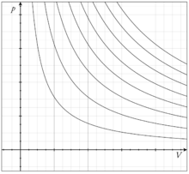
在P-V图中，等温线是双曲线，渐近线为V轴和P轴。这与以下的方程相对应：
根据热力学第一定律，理想气体的等温线也由以下的条件决定：
其中W是系统所做的功。这意味着，在等温过程中，所有系统从外界所接受的热量，完全转变为系统对外界所做的功。也就是说，所有进入系统的能量都回到外面了；因此系统的内能和温度不变。
把过程分割为许多微观过程，则在其中一个微观过程中，系统所做的功dW为：
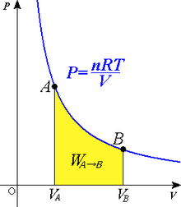
所以，从A到B系统所做的总功，就是这个方程的积分：
根据理想气体状态方程，
所以，在等温过程中，有以下的方程：

